Журнал «Пожарное дело»

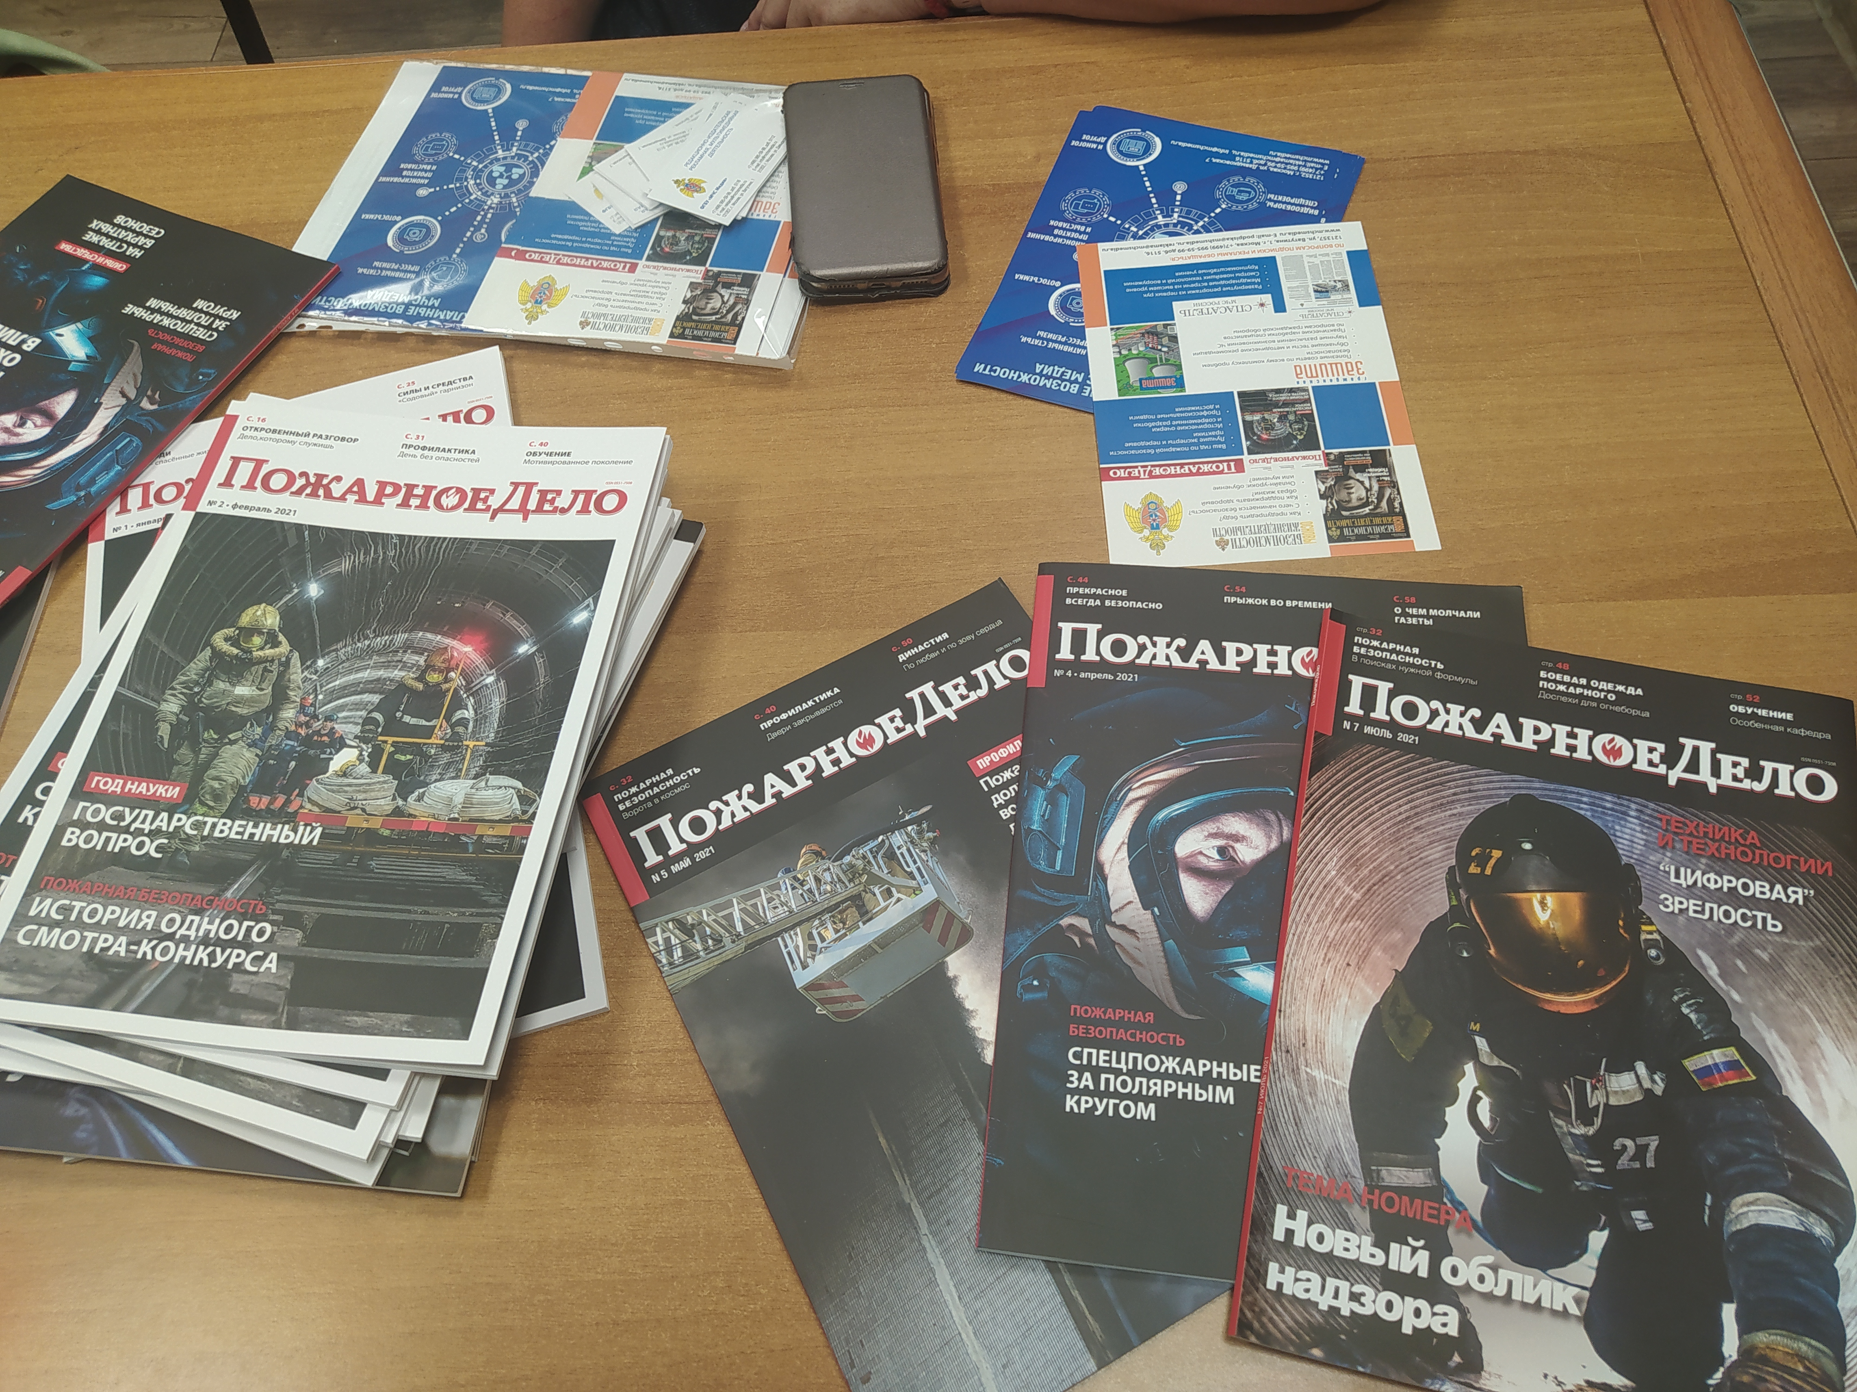
«Пожарное дело» – одно из старейших тематических изданий МЧС России. Читатели России и Европы могли листать это красочное издание с июля 1894 года. Журнал издавался под патронажем высших лиц государства – на обложке первого номера значилось: «состоящего под Августейшим председательством Его Императорского Высочества Великого Князя Владимира Александровича».
На протяжении всех этих лет журнал никогда не изменял своему курсу, который был направлен на пропаганду пожарного дела и пожарной безопасности, как одной из важнейших составляющих безопасности нашего государства.
Традиционные публикации на страницах этого издания, это информация о пожарных и для пожарных, которая охватывает все направления профессиональной деятельности сотрудников МЧС России, добровольных пожарных, а также коллег из ведомственных, объектовых и частных пожарных команд нашей страны и всего мира.
С первых дней работы издательства было выпущено более 1200 номеров издания, в которых опубликовано свыше 42 тысяч статей. Также в журнале размещены тысячи качественных, ярких фоторабот как пожарных, так и профессиональных фотографов.
«Быть интересным собеседником, современным помощником, просветителем для всего пожарного братства – это то, для чего мы работаем», - отметил ответственный секретарь журнала «Пожарное дело», Ильдар Нугайбеков.
В гости к пожарным 123 пожарно-спасательной части приезжали сотрудники журнала «Пожарное дело».
«Цель нашего приезда к пожарным заключалась в том, чтобы узнать об интересах простых сотрудников вне службы, получить ответы на вопросы о том, какие темы интереснее читать ребятам в нашем журнале», - рассказала Елена Данченко, шеф- редактор «Пожарного дела».
Личный состав дежурного караула, командир отделения Александр Башкатов, СИВПМ Михаил Козенков и Павел Павлов, поделился своими мыслями о том, что с большим удовольствием читают статьи о своих боевых товарищах, о спасении жизней, о новых технологиях и разработках в сфере пожаротушения.
«Всегда с интересом рассматриваем фотографии своих коллег, и читаем о них статьи в вашем журнале. Обычно наша работа проходит незаметно для окружающих, и приятно видеть, что большое количество людей может познакомиться с ней поближе, прочесть в деталях о каком-либо пожаре и геройском поступке, и понять, что пожарный - это простой человек, отец, сын, муж, со своими радостями, горестями, и хобби», - поделился Сергей Парамонов, заместитель начальника 123 пожарно-спасательной части.

